**ΥΛΗ ΑΠΟΛΥΤΗΡΙΩΝ ΕΞΕΤΑΣΕΩΝ ΙΟΥΝΙΟΥ - ΣΕΠΤΕΜΒΡΙΟΥ– Γ΄ ΓΥΜΝΑΣΙΟΥ**

**Λ Ο Γ Ο Τ Ε Χ Ν Ι Α**

* Του γιοφυριού της Άρτας (δημοτικό τραγούδι)
* Ερωτόκριτος (Βιτσέντσος Κορνάρος)
* Θούριος (Ρήγας Βελεστινλής)
* Ελεύθεροι Πολιορκημένοι (Διονύσιος Σολωμός)
* Ο Παχύς και οΑδύνατος (Άντον Τσέχωφ)
* Στα 200 π.Χ. (Κ. Π. Καβάφης)
* Τα ζα (Στράτης Μυριβήλης)

**Ν Ε Ο Ε Λ Λ Η Ν Ι Κ Η Γ Λ Ω Σ Σ Α**

**Ν Ε Ο Ε Λ Λ Η Ν Ι Κ Η Γ Λ Ω Σ Σ Α**

* Ενότητα 1: Β,Δ,Ε
* Ενότητα 2: Β, Γ
* Ενότητα 3: Β, Γ, Δ, Ε
* Ενότητα 4: Β, Δ (εκτός ύλης η διάκριση των αντιθέτων σε κλιμακωτά, δυαδικά, αντίστροφα)
* Ενότητα 5: Β, Ε
* Ενότητα 6: Β,Δ
* Ενότητα 7: Β

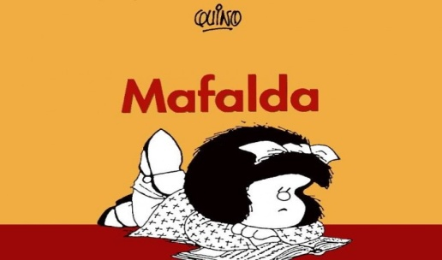 Οι καθηγές/τριες: Καρατζάς Ανδρέας

Καλό διάβασμα και κάθε επιτυχία!

Μπελλάλη Αμαλία

Τσιφόρου Ιωάννα

|  |  |
| --- | --- |
|  |  |